# 二级菜单显示

HTML:

<ul class="barL">

<li class="barLi">

<ul class="barUl">

li....

</ul>

</li>

</ul>

CSS:

.bar .barBox ul.barL{width: 520px;float: left;}

.bar .barBox ul.barL li{float: left;position: relative;}//相对于这个li定位，它为父级元素

.bar .barBox ul.barL li.barLi:hover{border-left: 1px solid #d6d6d6;border-right: 1px solid #d6d6d6;background: #fff;}

.bar .barBox ul.barL li.barLi ul.barUl{display: none;}//先将二级菜单隐藏

.bar .barBox ul.barL li.barLi:hover ul.barUl{display:block;width: 100px;left: 0;text-align: center;position: absolute;left: -1px;top: 36px;background: #fff;}//直接在一级菜单的li上加上hover值就可以实现鼠标滑过效果

.bar .barBox ul.barL li.barLi ul.barUl li{width: 100px;}

效果图：

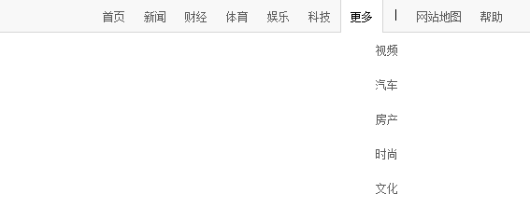

（今天做了一半新闻首页）